铜专题复习
近几年的高考题中，有关对铜及其化合物的考查有“升温”的表现。它的命题有如下特点：一是紧密联系生活实际；二是与铁等其他金属一同出现在实验题中。
知识整理：
1．Cu及其化合物颜色
铜的常见化合物颜色、溶解性：CuO——黑色、难溶；Cu₂O——红色、难溶；Cu₂S——
黑色、难溶；CuSO₄——白色、易溶；CuSO₄·5H₂O——蓝色、易溶；Cu₂(OH)₂CO₃——
绿色、难溶；Cu(OH)₂——蓝色、难溶；Cu——紫红色；CuCl₂——棕黄色、易溶，稀溶液为蓝色，浓溶液呈绿色
2．Cu的核外电子排布式： ；Cu⁺的外围电子排布式：
Cu²⁺的外围电子排布式：
3.Cu的化学性质：
（1）与非金属单质反应：2Cu＋O₂2CuO；2Cu＋SCu₂S；Cu＋Cl₂CuCl₂
（2）与酸反应：
①与浓硫酸反应：
铜与浓硫酸在加热的条件下发生反应，不加热不反应；铜与稀硫酸在加热条件下也不反应，但在有氧化剂存在的条件下发生反应，如通入O₂（加热）或加入H₂O₂，对应的化学方程式为：Cu＋2H₂SO₄(浓) CuSO₄＋SO₂↑＋2H₂O, Cu+2H₂O₂+H₂SO₄ = CuSO₄+4H₂O。
②与硝酸反应：
3Cu＋8HNO₃(稀)＝3Cu(NO₃)₂+2NO↑+4H₂O
Cu＋4HNO₃(浓)＝Cu(NO₃)₂+2NO₂↑+2H₂O
（3）与盐溶液反应：Cu＋2FeCl₃＝CuCl₂＋2FeCl₂
（4）铜的锈蚀：铜在干燥空气中性质稳定，但在潮湿空气中会被腐蚀，在其表面逐渐形成一层绿色的铜锈：2Cu＋O₂＋H₂O＋CO₂＝Cu₂(OH)₂CO₃
4．铜绿的形成：2Cu+O₂+CO₂+H₂O=Cu₂(OH)₂CO₃,为了避免青铜器生成铜绿，采用的方法是（1）将青铜器保存在干燥的环境中，（2）不能将青铜器与银质（金属活性差的金属）接触，避免发生电化学腐蚀。
5．波尔多液消毒：主要应用在农业植物杀菌和公共场合的消毒。其主要成分组分CuSO₄溶液、石灰水，原理是重金属盐能使蛋白质变性。重金属还有Ba、Pb、Hg、Cd、Ag、Au等
6．粗铜的精炼：重在考查精炼原理：考查角度为电极材料，电极反应及溶液浓度变化等。精炼原理为：电解池中，粗铜作阳极，精铜作阴极，电解质为硫酸铜溶液。阳极反应：Cu-2e-=Cu²⁺、Fe-2e⁻=Fe²⁺、Ni-2e⁻=Ni²⁺；阴极反应：Cu²⁺+2e⁻=Cu，硫酸铜溶液浓度降低。
7．电解硫酸铜溶液：它是考查电解原理及规律的重要载体，必须熟练书写其电解方程式。
。
8．有机化学中的Cu：
Cu或Ag
△
（1）乙醇催化氧化：2CH₃CH₂OH + O₂ 2 CH₃CHO + 2 H₂O
CH₃CH₂OH + CuO CH₃CHO + H₂O + Cu
（2）与新制的Cu(OH)₂反应
△
CH₃CHO + 2Cu(OH)₂ CH₃COOH + Cu₂O + 2H₂O
9.配合物中的Cu：
在CuSO₄溶液中加入浓氨水的实验现象：
[Cu(NH₃)₄]²⁺中的化学键： 。
10．Cu²⁺水解：与Fe³⁺结合考查实验除杂；CuCl₂溶液的蒸干、和含有结晶水时除去结晶水，分别对应的操作是加入盐酸，和在HCl气氛中加热。
11．制备CuSO₄方案的选择主要从绿色化学概念角度进行：一是原料利用率高，节约成本；二是不产生有毒气体，不造成大气污染。与之相同的还有Cu(NO₃)₂的制备。
CuSO₄的制备方案：
方案（一） ：
浓H₂SO₄
Cu CuSO₄ Cu + 2H₂SO₄ (浓)== CuSO₄ + SO₂↑ + 2H₂O
方案（二） ：
H₂SO₄
O₂
Cu CuO CuSO₄
方案（三） ：
在Cu和稀H₂SO₄的混和体系中边通O₂边加热 ：2Cu + O₂ +2H₂SO₄（稀）== 2CuSO₄+2H₂O
方案（四） ：
H₂SO₄
H₂O₂
Cu CuSO₄ Cu + H₂O₂ + H₂SO₄ == CuSO₄ + 2H₂O

2H₂O₂ == 2H₂O + O₂ 、Cu + 3 H₂O₂ + H₂SO₄ ==CuSO₄ + O₂ ↑+ 4 H₂O
方案（五）
在Cu和稀H₂SO₄的混和体系中滴加硝酸
3Cu+2NO₃⁻+8H⁺===3Cu²⁺+2NO↑+4H₂O
2NO+O₂===2NO₂
3NO₂+H₂O===2HNO₃+NO
HNO₃
₄
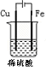总的结果 2Cu + O₂ +4H⁺ 2Cu²⁺+2H₂O
方案（六） 电解法制取硫酸铜的方案
阳极：Cu-2e⁻ =Cu²⁺
阴极：2H⁺ + 2e⁻ +H₂↑
总方程式：Cu+H₂SO₄= CuSO₄+H₂↑
[分析上述各方案的可行性和各自的优劣]

【例题1】（2009江苏高考17题）废旧印刷电路板的回收利用可实现资源再生，并减少污染。废旧印刷电路板经粉碎分离，能得到非金属粉末和金属粉末。
(1)下列处理印刷电路板的回收利用可实现资源再生，并减污染。废旧印刷电路板经粉碎分离，能得到非金属粉末和金属粉末。
A.热裂解形成燃油 B.露天焚烧 C.作为有机复合建筑材料的原料 D.直接填埋
（2）用H₂O₂和H₂SO₄的混合溶液可溶出印刷电路板金属粉末中的铜。已知：
Cu(S)+2H⁺(aq)=== Cu²⁺(aq)+H₂(g) ΔH=64.39kJ·mol⁻¹
2H₂O₂(I)===2H₂O(I)+O₂(g) ΔH=-196.46kJ·mol⁻¹
H₂(g)+O₂(g)===H₂O(I) ΔH=-285.84kJ·mol⁻¹
在H₂SO₄溶液中Cu与H₂O₂反应生成Cu²⁺和H₂O的热化学方程式为 。
（3）控制其他条件相同，印刷电路板的金属粉末用10％H₂O₂和3.0 mol·L⁻¹H₂SO₄的混合溶液处理，测得不同温度下铜的平均溶解速率（见下表）。
温度（℃） | 20 | 30 | 40 | 50 | 60 | 70 | 80
铜平均溶解速率  （×10⁻³mol·L⁻¹·min⁻¹） | 7.34 | 8.01 | 9.25 | 7.98 | 7.24 | 6.73 | 5.76
当温度高于40℃时，铜的平均溶解速率随着反应温度升高而下降，其主要原因是
。
（4）在提纯后CuSO₄溶液中加入一定量的Na₂SO₃和NaCl溶液，加热，生成CuCl沉淀。制备CuCl的离子方程式是 。


【例题2】（09宁夏卷26）碱式碳酸铜可表示为：xCuCO₃·yCu(OH) ₂·zH₂O,测定碱式碳酸铜组成的方法有多种。
（1）现采用氢气还原法，请回答如下问题：
①写出xCuCO₃·yCu(OH) ₂·zH₂O与氢气反应的化学方程式 ；
②试验装置用下列所有仪器连接而成，按氢气流方向的连接顺序是（填入仪器接口字母编号）：
（a）→（ ）（ ）→（ ）（ ）→（ ）（ ）→（ ）（ ）→（ ）（ ）→（l）
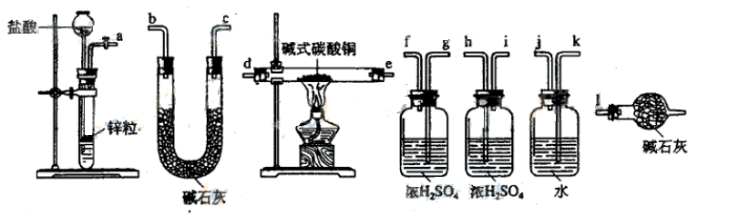
③称取23.9g某碱式碳酸铜样品，充分反应后得到12.7g残留物，生成4.4g二氧化碳和7.2g水。该样品的结晶水质量为 g，化学式为 ；
（2）某同学以氮气代替氢气，并用上述全部或部分仪器来测定碱式碳酸铜的组成，你认为是否可行？请说明理由。 。

【例题3】(08广东22)铜在自然界存在于多种矿石中，如：
矿石名称 | 黄铜矿 | 斑铜矿 | 辉铜矿 | 孔雀石
主要成分 | CuFeS₂ | Cu₅FeS₄ | Cu₂S | CuCO₃·Cu(OH)₂
请回答下列问题：
（1）上表所列铜化合物中，铜的质量百分含量最高的是 。
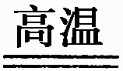
（2）工业上以黄铜矿为原料，采用火法熔炼工艺生产铜。该工艺的中间过程会发生反应：2Cu₂O+Cu₂S 6Cu+SO₂↑,反应的氧化剂是 。
（3）SO₂尾气直接排放到大气中造成环境污染的后果是 ；处理该尾气可得到有价值的化学品，写出其中1种酸和1种盐的名称 。
（4）黄铜矿熔炼后得到的粗铜含少量Fe、Ag、Au等金属杂质，需进一步采用电解法精制。请简述粗铜电解得到精铜的原理： 。
（5）下表中，对陈述Ⅰ、Ⅱ的正确性及其有无因果关系的判断都正确的是 （填字母）。
选项 | 陈述Ⅰ | 陈述Ⅱ | 判断
A | 铜绿的主要成分是碱式碳酸铜 | 可用稀盐酸除铜器表面的铜绿 | Ⅰ对；Ⅱ对；有
B | 铜表面易形成致密的氧化膜 | 铜容器可以盛放浓硫酸 | Ⅰ对；Ⅱ对；有
C | 铁比铜活泼 | 铆在铜板上的铁钉在潮湿空气中不易生锈 | Ⅰ对；Ⅱ对；有
D | 蓝色硫酸铜晶体受热转化为白色硫酸铜粉末是物理变化 | 硫酸铜溶液可用作游泳池的消毒剂 | Ⅰ错；Ⅱ对；无
练习：

1. FeCl₃、CuCl₂的混合溶液中加入一定量的铁粉，充分反应后仍有固体存在，则下列判断不正确的是
A．加入KSCN溶液一定不变红色 B．溶液中一定含Fe²⁺
C．溶液中一定含Cu²⁺ D．剩余固体中一定含Cu
2.在Cu₂S＋2Cu₂O＝6Cu+SO₂↑反应中，说法正确的是
A．Cu₂S在反应中既是氧化剂，又是还原剂
B．Cu是氧化产物
C．氧化剂只有Cu₂O
D．生成1mol Cu，反应中转移2mol电子
3．在pH为４～５的环境中，Cu²⁺、Fe²⁺不生成沉淀，而Fe³⁺几乎完全沉淀。工业上制CuCl₂是将浓盐酸用蒸汽加热到80℃左右，再慢慢加入粗氧化铜（含杂质FeO），充分搅拌使之溶解。欲除去溶液中的杂质离子，下述方法正确的是
A . 加入纯Cu将Fe²⁺还原
B . 向溶液中加入(NH₄)₂S使Fe²⁺沉淀
C ．直接加水加热使杂质离子水解除去
D ．在溶液中通入Cl₂，再加入CuO粉末调节pH为４～５
4．某研究性实验小组欲验证浓硝酸在与Cu、Ag合金的反应过程中除生成NO₂气体外，还会有少量NO生成、并测定Cu、Ag合金中Cu的质量分数。查阅相关资料表明：“常温下，NO₂与N₂O₄混合存在，在低于0℃时几乎只有无色的N₂O₄液体或晶体存在。”为此，他们设计了如下图所示的装置。
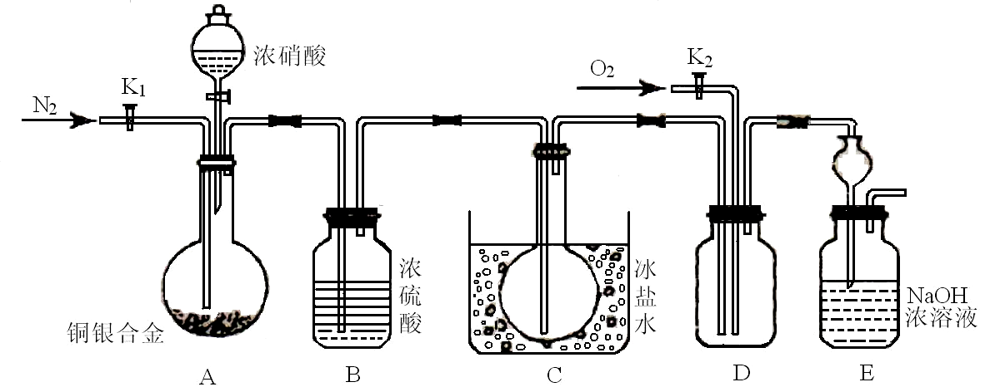
请回答下列问题
(1) 实验开始前先打开A部分的活塞K₁，持续通入一段时间的氮气再关闭K₁，其目的是 ；装置中B瓶的作用是 。
(2)停止反应后，打开D中的活塞K₂并通入O₂，若有NO生成，则D中出现的现象是 ；实验发现，通入的O₂温度高低对实验现象有较大影响，为便于观察应通入（填“热”或“冷”） 的O₂。
(3)实验测得如下数据：实验前，Cu、Ag合金的质量：15.0g，浓HNO₃：40mL 13.5 mol/L；实验后A中溶液：V＝40mL c(H＋)＝1.0 mol/L。假设反应中HNO₃既无挥发也无分解，则
①参加反应的HNO₃的物质的量为 mol。
②若已测出反应后E装置的生成物中含氮元素的质量，则为确定合金中Cu的质量分数是否还需要测定其它实验数据？ （填“是”或“否”；填“是”的回答后续问题，填“否”则不需回答）；若需要，则还需测定的数据是： 。
③为减小实验误差，在A中反应完成和D中出现现象后，还应继续进行的操作是 。
(4)若已知Cu、Ag合金的质量为m g，且溶解完全。请利用A装置中反应后的溶液进行简单的操作，以确定合金中Cu的质量分数。需加入的试剂是 溶液，其操作过程为 。
5．请仔细阅读给硫酸铜晶体（CuSO₄.5H₂O）加热过程中依次发生如下的反应：
加热
高温
CuSO₄.5H₂O CuSO₄ + 5H₂O CuSO₄ CuO + SO₃
1000℃
1000⁰C
4 CuO 2 Cu₂O + O₂ 2 SO₃ 2 SO₂ + O₂
今称取25.0 g 的硫酸铜晶体加热，使之均匀、缓慢地升温至1000⁰C并恒温1小时左右。请回答下列问题：（不考虑实验操作所带来的误差）
（1）最终看到的固体颜色是_________，其质量为____________g；
（2）若维持最终的反应条件，推测反应结束除去水后的气态产物的物质的量范围是 mol至 mol之间；
（3）如果某同学做此实验时称得最后所得的固体质量为7.6g，试判断该固体的
组分是 （写化学式），其物质的量之比是 。（前者比后者）
6.现有氧化铜和铜粉组成的混合物。某同学利用下图所示装置，通过测定混合物质量、实验前后U型管质量变化来确定混合物中氧化铜的质量分数。
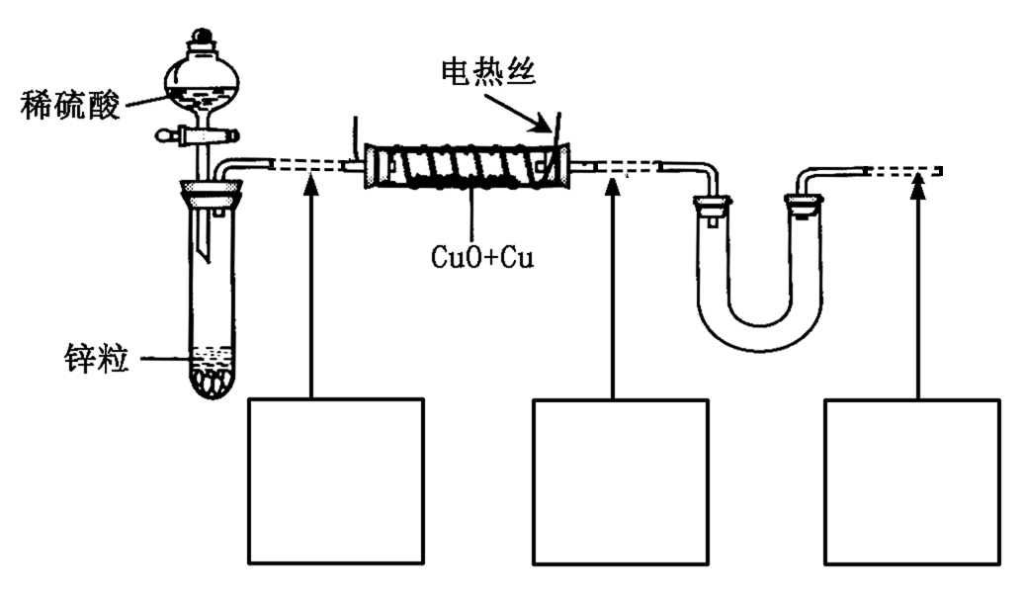

回答下列问题：
（1）U形管中可以加入的物质是 （填序号）；
A. 浓H₂SO₄ B. 无水硫酸铜粉末 C. 无水氯化钙颗粒
（2）下列步骤按实验操作顺序应为 （填字母）；
a. 停止通氢气；b. 电热丝通电；c. 通入氢气；d. 装置气密性检查；e. 电热丝停止通电。
（3）为准确测定数据，你认为本装置是否完整？若需要改进，请在图中虚线下面的方框内画出所需添加的装置示意图并注明必要的物质名称。若无需改进，则将装置图中虚线部分改为实线；
实验目的：……
实验原理：……
实验仪器和药品：……
实验装置：……
实验数据处理：……
实验误差分析：……
实验问题讨论：……
（4）实验结束后，该同学交给老师的实验报告主要项目
如图（具体内容已略）。请你根据实验报告的撰写要求，
对此份报告作出评价，若已完整，则无需填写，若不完
整，请在下面的空格中写出所缺项目 ；
（5）老师看完实验报告后指出，改变实验原理可以设计
出更加简便的实验方案。请用化学方程式表示你设计的
新方案的反应原理 ，该方案需测定的
数据是 。

